Кейс дидактических игр по трудовому воспитанию
Воспитатель: Варшавчик Е.С
МАДОУ «Синеглазка»
Г.Ноябрьск
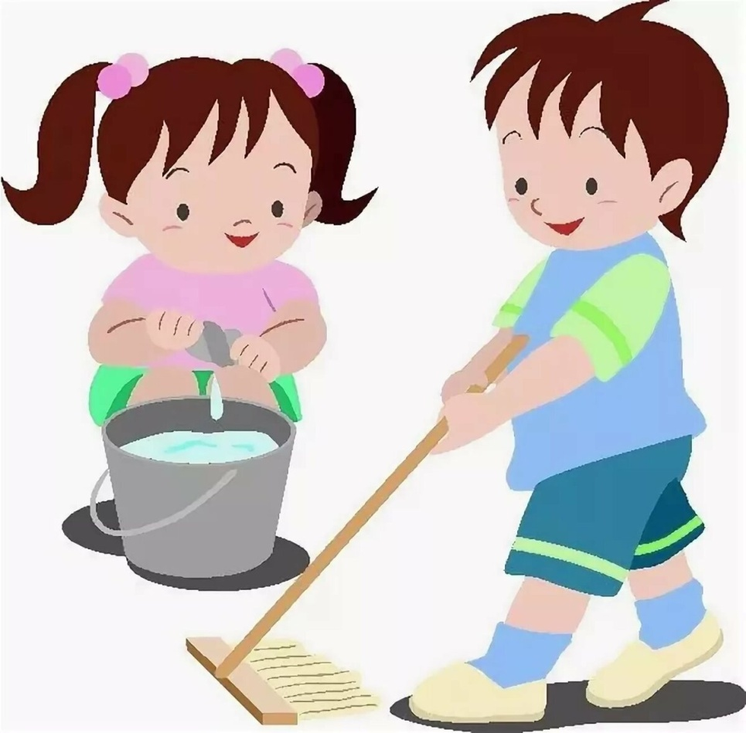

Дидактические игры по развитию навыков самообслуживания.
Методические приемы: показ с подробным объяснением действий, подробное словесное объяснение, частичный показ, игровые приемы, дидактические игры, игровые ситуации (Расскажем мишке: 1. «Как правильно кушать»; 2. «Как складывать одежду»; 3. «Как вытирать руки»; 4. «Как полоскать рот после еды»; 5. «Как кушать вилкой» и т.д.); художественные произведения; беседы «Почему нужно полоскать рот после еды», «Как и когда мы пользуемся салфеткой», «Дети умываются» (с рассматриванием картинок); настольные игры «Лото».
Игровая ситуация «Научим куклу мыть руки»
Цель: закреплять знания о предметах личной гигиены для мытья и умывания, последовательность действий, способствовать формированию привычки к опрятности. Оборудование: различные предметы и предметы личной гигиены для мытья и умывания, куклы. Ход игры: дети сидят перед игровым уголком, в котором стоит умывальник, шкафчик с полотенцем. Педагог приводит куклу Аню с грязными руками. Кукла Аня собирается в гости и «переодевается». Она «берет» платье «грязными руками» и на платье остаются пятна. Увидев это, кукла Аня начинает плакать. Педагог говорит: «Ой, кукла Аня взяла платье грязными руками! Дети, что же надо сделать? (Правильно, кукле необходимо помыть руки.) Не плачь, Аня, мы сейчас вымоем тебе руки».
Упражнение «Мыльные перчатки»
Цель: учить детей хорошо намыливать руки с внешней и внутренней стороны до образования пузырей. Оборудование: ванная комната, детское мыло, полотенце. Ход игры: Педагог: «Мы подойдем к раковине, откроем кран и пустим теплую воду, а сейчас мы возьмем мыло и сделаем себе красивые "белые перчатки". Педагог поэтапно объясняет процесс намыливания рук. Дети намыливают руки без воды до образования белой пены, затем дети кладут мыло в мыльницу и распределяют мыло по рукам круговыми движениями. Педагог обращает внимание детей на то, что у них получились модные "белые перчатки". В работе целесообразно использовать различные стихи и потешки. Например: «Ладушки, ладушки, с мылом моем лапушки, Чистые ладошки, вот вам хлеб да ложки! В кране булькает вода. Очень даже здорово! Умывается сама (имя ребенка)»
д/и «Правила гигиены»
Цель: закреплять культурно-гигиенические навыки (умывание, одевание, чистка зубов, причѐсывание, купание), формировать умения показывать эти движения при помощи мимики и жеста и отгадывать по показу. Ход игры: Воспитатель просит детей при помощи мимики и жестов показать, как они умываются (одеваются, чистят зубы и т.д.), соблюдая последовательность выполнения данных навыков. Или воспитатель показывает при помощи мимики и жестов, что он делает, а дети отгадывают. игровая ситуация «Сделаем куклам разные прически» Цель: закреплять навыки ухода за волосами, уточнить названия необходимых для этого предметов, формировать понятие «опрятный внешний вид Оборудование: куклы, расчѐски, заколки. Ход игры: воспитатель предлагает детям причесать кукол.
д/и « Подбери пару»
Цели: соотносить предметы на картинках с действиями; закреплять навыки самообслуживания; развивать логическое мышление. Оборудование: предметные картинки: пылесос, расческа, мыло, шкаф для игрушек; сюжетные картинки: уборка квартиры, ботинки, одежда, игрушки. Ход игры: дети внимательно рассматривают полученные картинки, сравнивают их и подбирают пары, объясняют свой выбор.
д/и « Что сначала, что потом»
Цели: учить детей располагать картинки в порядке развития сюжета, пользуясь вспомогательным средством; учить составлять небольшие рассказы. Ход игры: детям предлагают несколько картинок, связанных одним сюжетом, разложить в порядке произошедших событий и составить по ним рассказ. Например: мальчик лежит в постели, делает зарядку, умывается, вытирается полотенцем; девочка моет руки, обедает, играет с куклой игровая ситуация «Таня простудилась» Цель: способствовать формированию навыка пользования носовым платком, закреплять знание о том, что при чихании и кашле нужно прикрывать рот носовым платком, а если кто-т о находится рядом, отворачиваться Оборудование: носовой платок Ход игры: воспитатель спрашивает: зачем людям нужен носовой платок? И затем предлагает детям различные ситуации, которые проигрываются вместе с малышами: - Что нужно сделать, если ты хочешь чихнуть? И тд.
д/и «Правила гигиены».
Цель: уточнить представления детей о навыках гигиены, формировать навыки здорового образа жизни Ход игры: с помощью считалки выбирается водящий, он выходит из группы. Воспитатель с детьми договаривается, кто и что будет изображать. Затем водящего приглашают, дети по очереди показывают навыки гигиены при помощи жестов и мимики. Ведущий должен отгадать, что показывают дети: умывание, чистку зубов, причѐсывание, купание.
Упражнение «Выверни колготки»
Цель: Учить детей правильно выворачивать колготки; воспитывать опрятность, бережное отношение к вещам.
Упражнение «Наши вещи ложатся спать»
Цель: учить детей аккуратно складывать вещи на стульчик; воспитывать бережное отношение к вещам.
Упражнение «Мы заправим наши майки»
Цель: Учить детей заправлять майки и футболки; воспитывать желание следить за своим внешним видом.
Упражнение «Все мы делаем по порядку»
Цель: учить детей снимать и надевать одежду в определенном порядке.

Игры на ознакомления детей с хозяйственно - бытовым трудом.
Игровая ситуация «Накроем стол для кукол»
Цель: Учить детей сервировать стол, называть предметы, необходимые для сервировки. Знакомить с правилами этикета (встреча гостей, приём подарков, приглашение к столу, поведение за столом). Ход игры: Воспитатель входит в группу с нарядной куклой. Дети рассматривают еѐ, называют предметы одежды. Педагог говорит, что сегодня у куклы день рождения, к ней придут гости – еѐ подружки. Нужно помочь кукле накрыть праздничный стол (используется кукольная мебель и посуда). Воспитатель проигрывает с детьми этапы деятельности (помыть руки, постелить скатерть, поставить в центре стола вазочку с цветами, салфетницу, хлебницу, приготовить чашки с блюдцами к чаю или тарелки, а рядом разложить столовые приборы – ложки, вилки, ножи).
Игра «Что хочет делать Маша?»
Цель: Уточнять представления детей о некоторых трудовых действиях; о материалах, инструментах и оборудовании, необходимых для работы. Ход игры: Воспитатель обращается к детям от имени Маши: - Маша просит у меня тазик, ведро с водой и мыло. Подставляет кукле называемые ею предметы. - Как вы думаете, что она будет делать? (Стирать.) Правильно. А теперь Маша просит дать ей кастрюлю, молоко, сахар, соль и пшено. Что собирается делать Маша? (Кукла хочет варить кашу.) Как называется каша? В игровой форме могут быть рассмотрены и другие трудовые действия, в которых необходимы соответствующие предметы.
Игровая ситуация «Вымоем посуду»
Цель: формировать у ребенка самостоятельные действия: учить мыть посуду. Оборудование: кукла, посуда (тарелки), подносы, губка, два тазика. Ход игры: взрослый привлекает внимание детей к кукле, которая сидит за накрытым столом, показывает стол с грязной посудой, просит детей помочь кукле вымыть посуду. Дети складывают грязную посуду на один поднос. Воспитатель демонстрирует, как правильно держать тарелку, смачивать ее водой, протирать мокрой губкой, ополаскивать в другом тазике с чистой водой, после чего, выкладывая тарелки на чистый поднос, ребенку предлагается вымыть свою тарелку.
Игра «Угадайте, что я делаю?»
Цель: Расширять представления детей о трудовых действиях. Развивать внимание. Ход игры: Воспитатель и дети берутся за руки и встают в круг. В центр круга выходит ребенок. Все идут по кругу и произносят слова: Мы с тобой трудиться будем, Порученье не забудем. Не зевай, выполняй И за мною повторяй! Воспитатель имитирует трудовые действия не только движениями, но и (по возможности) передавая звуками. Например, чистит пылесосом пол, забивает гвоздь, пилит, едет на машине, стирает, несет ведро с водой, протирает зеркало, рубит дрова, трет на терке, проворачивает что-то в мясорубке. Дети повторяют движение и угадывают его.

Игра «Убери со стола»
Цель: формировать самостоятельные действия: убирать посуду со стола, сметать крошки. Оборудование: посуда, щетка, совочек. Ход игры: взрослый показывает, как убирать посуду со стола на поднос, предлагает детям действовать по показу. При этом взрослый комментирует действия: "Мы кладем на поднос тарелку, чашку, ложку и т.д." Затем показывает, как сметать крошки со стола, комментирует свои действия: "Крошки со стола сметем и совочком уберем!" Ребенку дается возможность действовать самостоятельно.
Проблемная ситуация «Почему игрушки убежали от Коли».
Цель: воспитывать привычку убирать за собой игрушки, воспитывать бережное отношение к ним. Содержание игры заключается в том, что мальчик Коля любил играть в игрушки, но ленился их убирать. Однажды машина, мяч, мишка, кубики убежали от мальчика. Ему стало скучно, и он заплакал: «Почему и игрушки не берег, не убирал на место? Вот если бы они ко мне вернулись, я стал бы их всегда убирать». Игрушки услышали ли слова и вернулись к Коле. Он обрадовался мишке, кубикам, мячу, машине, все сложил аккуратно.
Игровая ситуация «Купаем кукол»
Цель: организовать практическую трудовую деятельность детей посредством ухода за куклами. Оборудование: 2 таза, мыльница, мыло, губки, полотенце. Ход игры: воспитатель обращает внимание детей на грязную куклу. Просит помочь ее вымыть. Трудовые поручения: Расставлять игрушки, книжки. Раскладывать на столах материал к занятиям. Цель: закреплять умение соблюдать порядок в групповой комнате, самостоятельно поддерживать порядок, расставлять книжки. Учить раскладывать на столах материал к занятиям.
Обучающая ситуация «Поможем протереть стульчики».
Цель: продолжать развивать трудовые умения и навыки, воспитывать желание доводить начатое дело до конца. Ход: Стук в дверь, приходит зайка. Приветствует детей: «Здравствуйте, ребята!» Он входит, обращает внимание на стульчики: «Ой, ребята, какие у вас пыльные стульчики, давайте поможем няне их помыть. Ну что, ребята, поможем? Посмотрите, как я буду это делать». Процесс труда. После окончания выполненной работы напоминаю детям, чтобы они сложили аккуратно тряпочки в одно место: - «А сейчас снимайте фартуки и вымойте руки».
Обучающая ситуация «Стирка кукольной одежды»
Цель: Учить детей помогать воспитателю в стирке кукольной одежды и постельки: учить детей перед началом работы надевать рабочие фартуки; готовить необходимые принадлежности для стирки и сушки, а так же рабочее место; уметь пользоваться мылом. Ход игры: воспитатель обращает внимание детей на куклу в грязной одежде, просит помочь ей постирать ее. Спрашивает: помогали ли маме стирать?, что нужно для стирки?, с чего нужно начать стирку?

Картотека игр по ознакомлению с трудом взрослых
дидактическая игра «Кто что делает?»
Цель: расширять и уточнять представления детей о труде (трудовых операциях) людей разных профессий. Дворник подметает, убирает, поливает, сгребает… Музыкальный руководитель поет, играет, танцует, учит… Младший воспитатель (няня) моет, убирает, вытирает, застилает, одевает, читает… и т.д. дидактическая игра «Чудесный мешочек (Кому, что нужно для работы?)» Цель: расширять и уточнять представления детей о предметах окружающего мира (материалах, инструментах, оборудовании и т. п., необходимых для работы людям разных профессий. игра «Кто больше назовет действий?» (с мячом) Цель: учить детей соотносить действия людей различных профессий. Педагог называет какую-либо профессию и по очереди бросает мяч детям, которые называют, что делает человек этой профессии.
дидактическая игра «Исправь ошибку»
Цель: учить детей находить и исправлять ошибки в действиях людей различных профессий. Повар лечит, а врач готовит. Дворник продает, а продавец подметает Учитель подстригает, а парикмахер учит детей. Музыкальный руководитель стирает, а прачка поет с детьми песни… и т. д.
дидактическая игра «Кто это делает?»
Цель: упражнять детей в умении определять название профессии по названиям действий. Подстригает, укладывает, моет, причесывает, сушит… парикмахер. Замачивает, намыливает, стирает, стряхивает, сушит, гладит… прачка. Фасует, взвешивает, отрезает, заворачивает, считает … продавец. Чистит, моет, жарит, варит, стряпает, солит, пробует, кормит… повар и т.п.
Лото «Профессии»
Цель: Формировать у детей умение соотносить профессии с предметами и группировать предметы по назначению; закреплять название профессий. Игровой материал: Карты-лото с изображениями:- доктор, шприц;- повар, кастрюля;- плотник, пила;- прачка, утюг; - дворник, метла;- продавец, касса.
Дидактические игры по трудовому воспитанию детей 3-5 лет
Игра «Накроем стол для кукол».
Цель. Учить детей сервировать стол, называть предметы, необходимые для справки. Знакомить с правилами этикета (встреча гостей, прием подарков, приглашение к столу, поведение за столом). Воспитывать гуманные чувства и дружеские взаимоотношения.
Ход игры:
Воспитатель входит в группу с нарядной куклой. Дети рассматривают ее, называют предметы одежды. Педагог говорит, что сегодня у куклы день рождения, к ней придут гости – ее подружки. Нужно помочь кукле накрыть праздничный стол (используется кукольная мебель и посуда).
Воспитатель проигрывает с детьми этапы деятельности (помыть руки, постелить скатерть, поставить в центр стола вазочку с цветами, салфетницу и хлебницу, приготовить чашки с блюдцами к чаю или тарелки, а рядом разложить столовые приборы—ложки, вилки, ножи). Затем обыгрывается эпизод встречи гостей, кукол рассаживают на места.
Детям старшего дошкольного возраста с целью закрепления навыков дежурства можно показать предметные картинки с изображением перечисленных выше предметов и предложить раскладывать их по порядку, определяя последовательность сервировки стола.
Игра «Что хочет делать Маша?»
Цель. Уточнять представления детей о некоторых трудовых действиях; о материалах, инструментах и оборудовании, необходимых для работы.
Ход игры:
Воспитатель обращается к детям от имени Маши (кукла бибабо):
- Маша просит у меня тазик, ведро с водой и мыло.
Подставляет кукле называемые ею предметы.
- Как вы думаете, что она будет делать? (Стирать.) Правильно. А теперь Маша просит дать ей кастрюлю, молоко, сахар, соль и пшено. Что собирается делать Маша? (Кукла хочет варить кашу.) Как называется каша? (Пшенная.)
В игровой форме могут быть рассмотрены и другие трудовые действия, в которых необходимы соответствующие предметы. Малышам показывают эти предметы (утюг и стопка кукольного белья — для глажения; ведро и лейка — для полива грядок и т. п.).
Проводя эту игру со старшими детьми, воспитатель использует картинки с изображением предметов, соответствующих тому или иному виду труда, или просто перечисляет эти предметы (без показа иллюстраций), предлагая ребятам угадать более сложные трудовые процессы. Например: ножницы, цветная бумага, клей, линейка, карандаш — подклеивание книг, ремонт коробок, атрибутов.
Игра может быть усложнена: один ребенок рисует предметы на доске, а остальные дети отгадывают вид труда или все дети одновременно рисуют на бумаге, а затем показывают рисунки друг другу и угадывают.
Игра «Кому это нужно?»
Цель. Закреплять представления детей о предметах и их использовании в трудовых процессах. Знакомить с профессиями.
Ход игры:
Воспитатель показывает детям различные предметы, просит назвать их и рассказать, когда они используются и с какой целью. Например: это половник, он нужен повару, чтобы размешивать кашу, разливать суп и компот и т.д.
При проведении игры с детьми старшего дошкольного возраста воспитатель подбирает разные картинки с изображением предметов. Например: клещи, молоток, пылесос, кофемолка, штурвал, компьютер, микрофон, кульман, сантиметр, микроскоп, телескоп, отбойный молоток и пр. Дети называют профессию человека, который использует изображенный предмет в своем труде.
Игра «Выбираем работу»
Цель. Дать детям элементарные представления о профессиях людей, труд которых не был в сфере их наблюдений. Вызывать интерес к труду людей любой профессии.
Ход игры:
Воспитатель вместе с детьми встает в хоровод и предлагает идти по кругу, приговаривая:
Будем дружно подрастать
И работу выбирать.
В космонавты мы пойдем
И ракеты поведем.
(Дети имитируют звук работы двигателя и полет ракеты,
действуя по показу воспитателя.)
В капитаны мы пойдем,
Корабли мы поведем.
(Дети показывают, как капитан смотрит в бинокль.)
В вертолетчики пойдем,
вертолеты поведем.
(Дети бегут и делают круговые движения руками над головой.)
Игру можно продолжить с детьми постарше, они уже самостоятельно имитируют соответствующие действия.
А мы в летчики пойдем,
Самолеты поведем.
Первые две строки повторяются в начале каждого куплета,
дети на эти слова идут по кругу.
В комбайнеры мы пойдем
И комбайны поведем.
Мы в пожарные пойдем
И пожар тушить начнем.
﻿
Игра «Зачем (для чего, почему) нужно это делать?»
Цель. Формировать у детей представление о необходимости труда, расширять знания о трудовых процессах.
Ход игры:
Воспитатель, показывает детям картинку с изображением предмета, характеризующего то или иное действие. Дети должны назвать это действие.
— Зачем нужно растение? (Лейка.)
— Почему нужно кормить? (Птичка.)
— Что нужно мыть? (Тарелка.)
— Что нужно чистить? (Ковер.)
— Что нужно стирать? (Платье.)
— Что нужно гладить? (Рубашка.)
— Что нужно печь? (Пирожки.)
— Что нужно менять? (Постельное белье.)
— Кого нужно купать? (Ребенок.)
Детям старшего дошкольного возраста задают вопросы посложнее.
— Зачем засевать поля? (Зерно.)
— Зачем сажать? (Картофель.)
— Зачем опрыскивать? (Яблоня.)
— Зачем покупать в магазине хлеб (молоко, сосиски, фрукты)?
— Зачем ремонтировать сломавшуюся игрушку?
— Зачем делать еженедельную уборку квартиры?
— Зачем ухаживать за своим телом?
Игры для детей 5-7 лет
Игра «Угадайте, что я делаю?»
Цель. Расширять представления детей о трудовых действиях. Развивать внимание.
Ход игры:
Воспитатель и дети берутся за руки и встают в круг. В центр круга выходит ребенок. Все идут по кругу и произносят:
Что ты делаешь — не знаем,
Поглядим и угадаем.
Ребенок имитирует трудовые действия не только движениями, но и (по возможности) передавая звуками. Например, чистит пылесосом пол, забивает гвоздь, пилит, едет на машине, стирает, несет ведро с водой, протирает зеркало, рубит дрова, трет на терке, проворачивает что-то в мясорубке и т.д.
Дети угадывают действия.
Игра «Что сначала, что потом?»
Цель. Уточнять знания детей о правилах пересадки комнатных растений.
Ход игры:
Воспитатель показывает детям картинки с изображением этапов пересадки комнатных растений и просит разложить их по порядку выполнения действий.
- Опрокинутый горшок, из него вынимают растение.
- Мытье горшка.
- Укладывание камушков на дно горшка.
- Насыпание в горшок песка (высота 1 см).
- Насыпание в горшок поверх песка немного земли.
- Отряхивание палочкой старой земли с корней растения.
- Срезание загнивших корней.
- Посадка растения в горшок так, чтобы место перехода стебля в корень было на поверхности, и засыпание землей.
- Уплотнение земли.
- Установка горшка с растением на поддон.
- Полив растения под корень.

Игра «Назови профессию».
Цель. Учить детей правильно называть профессии людей по видам машин, управляемых ими.
Ход игры:
Воспитатель называет машины, транспортные и прочие технические средства, а дети называют профессии людей, которые ими управляют.
Трактор — тракторист.
Машина — шофер.
Экскаватор — экскаваторщик.
Комбайн — комбайнер.
Подъемный кран — крановщик.
Поезд — машинист.
Корабль — капитан.
Самолет —летчик (пилот).
Космический корабль — космонавт.
Пожарная машина —пожарный.
Бульдозер — бульдозерист.
Гоночная машина —гонщик (пилот).
И т.д.
Игра «Угадай профессию».
Цель. Расширять представления детей о профессиях.
Ход игры:
Воспитатель показывает детям предметную картинку. Дети называют профессию человека, в труде которого этот предмет используется или является результатом его труда.
Кролик — кроликовод.
Теленок — телятница.
Овца — овцевод.
Олень — оленевод.
Виноград — виноградарь.
Чай — чаевод.
Хлеб — хлебороб.
Сад — садовод.
Цветы — цветовод.
Пчела — пчеловод.
Поле — полевод.
Гаечный ключ — слесарь.
Ведро и швабра—уборщица.
Билет — кондуктор.
Касса — кассир.
Рубанок — столяр.
Краска и кисть —маляр.
Мастерок — штукатур.
Кульман — инженер.
Молот и наковальня — кузнец.
Огнетушитель — пожарный.
Шприц — медсестра.
Электропила — лесоруб.
Рыбацкая сеть —рыбак.
Зубоврачебное кресло — стоматолог.
Доильный аппарат —доярка.
И т.д.
Игра «Кому без них не обойтись?»
Цель. Закреплять знания детей о материалах, инструментах и оборудовании, необходимых людям разных профессий.
Ход игры:
Воспитатель называет предмет, а дети — профессию человека, которому он необходим. Например: шприц, пульт управления, ножницы, мука, садовый опрыскиватель, телефон, доильный аппарат, носилки, рубанок, тачка, милицейский жезл, сверло, электрокабель, гвоздь, моток проволоки, кассовый аппарат, сумка почтальона, рулон обоев, касса, карандаш, кисть, поднос, звонок.

